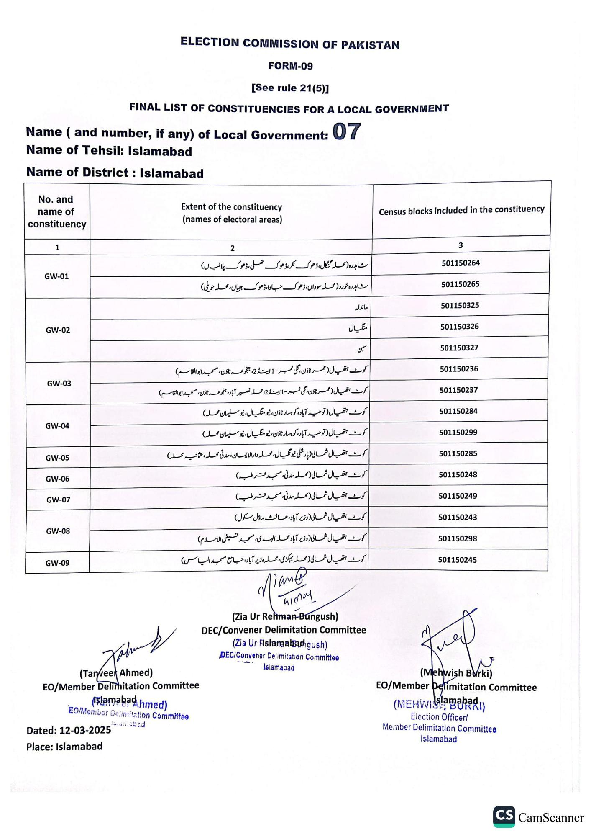
ELECTION COMMISSION OF PAKISTAN
FORM-09
See rule 21(5)]
FINAL LIST OF CONSTITUENCIES FOR A LOCAL GOVERNMENT
07
Name (and number, if any) of Local Government:
Name of Tehsil: Islamabad
Name of District: Islamabad
No. and name of constituency
1
Extent of the constituency (names of electoral areas)
2
GW-01
GW-02
GW-03
GW-04
GW-05
GW-06
GW-07
GW-08
GW-09
شاہدرہ (محلہ گنگال، ڈھوک نکر ، ڈھوک تھلی، ڈھوک پلالیاں)
شاہدرہ خورد ( محلہ سوداں، ڈھوک جاوا، ڈھوک جبیاں، محلہ حویلی)
ماندله
منگیال
سین
کوٹ ہتھیال (عمر ٹاؤن، گلی نمبر - 1 اینڈ 2، جنجوعہ ٹاؤن، مسجد ابو القاسم) کوٹ ہتھیال ( عمر ٹاؤن، گلی نمبر - 1 اینڈ 2، محلہ نصیر آباد، جنجوعہ ٹاؤن، مسجد ابو القاسم) کوٹ ہتھیال ( توحید آباد، کوہسار ٹاؤن، نیو منگیال، نیو سلیمان محله) کوٹ ہتھیال ( توحید آباد، کوہسار ٹاؤن ، نیو منگیال، نیو سلیمان محله) کوٹ ہتھیال شمالی ( پار شلی نیو نگیال، محلہ دار الایمان، مدنی محله، عثمانیه محله)
کوٹ ہتھیال شمالی (محله مدنی، مسجد قرطبہ)
کوٹ ہتھیال شمالی (محله مدنی، مسجد متر طب)
کوٹ ہتھیال شمالی وزیر آباد، عائشہ ماڈل سکول)
کوٹ ہتھیال شمالی (وزیر آباد محلہ الہدی، مسجد فیض الاسلام)
کوٹ ہتھیال شمالی (محلہ بہکڑی، محله وزیر آباد، جامع مسجد الیاس)
Census blocks included in the constituency
3
501150264
501150265
501150325
501150326
501150327
501150236
501150237
501150284
501150299
501150285
501150248
501150249
501150243
501150298
501150245
Jah
(Tanweer Ahmed)
EO/Member Delimitation Committee
(Islamabad.hmed)
EO/Member Delimitation Committee 15.amabad
Dated: 12-03-2025
Place: Islamabad
mian@
himal
(Zia Ur Rehman-Bungush) DEC/Convener Delimitation Committee (Zia Ur Fislamabad gush) DEC/Convener Delimitation Committee Islamabad
EO/Member Delimitation Committee
(Mehwish Burki)
1
(MEHWIslamabad
Election Officer/
Member Delimitation Committee
Islamabad
CS CamScanner

